

ΠΟΛΥΤΕΧΝΕΙΟ ΚΡΗΤΗΣ
ΤΜΗΜΑ ΜΗΧΑΝΙΚΩΝ ΠΕΡΙΒΑΛΛΟΝΤΟΣ
ΕΡΓΑΣΤΗΡΙΟ ΕΛΕΓΧΟΥ ΡΥΠΑΝΣΗΣ ΝΕΡΩΝ

Ομάδα 26

Ονοματεπώνυμο | Αριθμός Μητρώου
Δραγατίδη Ασπασία-Θάλεια | 2018050132
Παντής Άγγελος | 2018050055
Θεοχάρη Κυριακή | 2018050043
Σιγαλός Δημήτριος | 2018050024

7^{η} ΕΡΓΑΣΤΗΡΙΑΚΗ ΑΣΚΗΣΗ

ΤΙΤΛΟΣ: ΚΑΤΑΣΚΕΥΗ ΔΙΑΓΡΑΜΜΑΤΟΣ ΒΑΘΜΟΝΟΜΗΣΗΣ

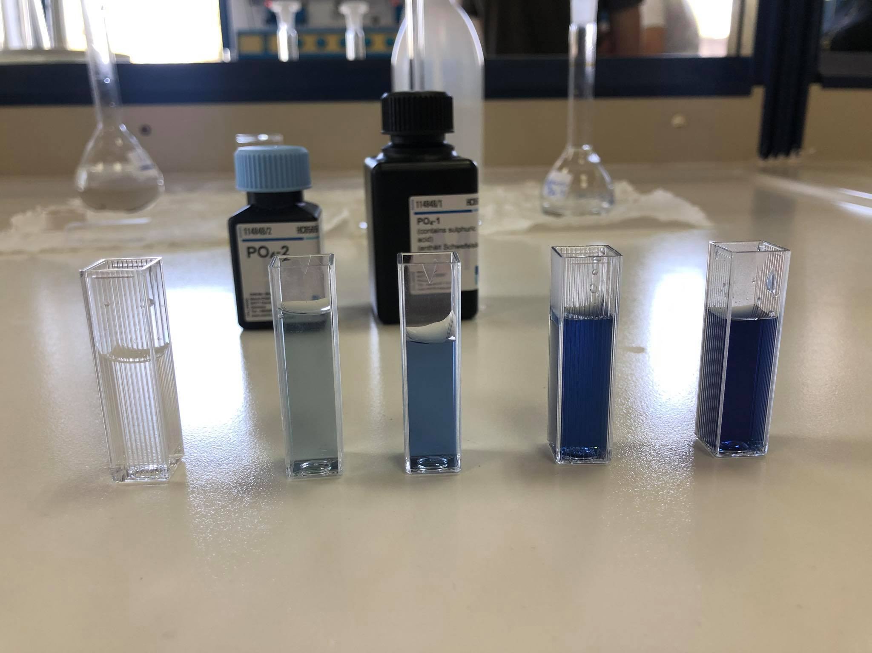

Ερώτηση 1^{η}
Το αρχικό πρότυπο που χρησιμοποιήσαμε (200 ppm P$Ο_{4}^{-3}$) παρασκευάστηκε διαλύοντας 0,286g ΚΗ₂PO₄ σε ένα λίτρο νερού. Επιβεβαιώστε ότι η απαιτούμενη μάζα του άλατος έχει υπολογιστεί σωστά.

Λύση
Αρχικά υπολογίζονται τα Mr του ΚΗ₂PO₄ και του P$Ο_{4}^{-3}$
${Mr}_{ΚH_{2}PO_{4}}$=39,098+2*1,008+30,974+4*16
=136,088
${Mr}_{PΟ_{4}^{-3}}=$30,974+4*16
=94,974

Για P$Ο_{4}^{-3}$꞉
1mol 94,974gr
x 0,2gr

x=$2,106*{10}^{-3}$

Για ΚΗ₂PO₄ ꞉
1mol 136,088gr
$2,1058*{10}^{-3}$ y

y=0,286gr

Ερώτηση 2^{η}
Καταγράψτε τους υπολογισμούς που κάνατε για να παρασκευάσετε τα τέσσερα πρότυπά σας από το αρχικό πρότυπο.

Λύση
Για την παρασκευή των τεσσάρων πρότυπων από το αρχικό πρότυπο χρησιμοποιήθηκε ο τύπος της αραίωσης꞉

$$C_{αρχικό}*V_{αρχικό}=C_{τελικό}*V_{τελικό}$$

Για 1 ppm P$Ο_{4}^{-3}$: $C_{αρχικό}*V_{αρχικό}=C_{τελικό}*V_{τελικό}$
$⟺$ $200ppm*V_{αρχικό}=1ppm*100ml$
$⟺ V_{αρχικό}=0,5ml$

Για 5 ppm P$Ο_{4}^{-3}$:$C_{αρχικό}*V_{αρχικό}=C_{τελικό}*V_{τελικό}$
$⟺$ $200ppm*V_{αρχικό}=5ppm*100ml$
$⟺ V_{αρχικό}=2,5ml$

Για 10 ppm P$Ο_{4}^{-3}$:$C_{αρχικό}*V_{αρχικό}=C_{τελικό}*V_{τελικό}$
$⟺$ $200ppm*V_{αρχικό}=10ppm*100ml$
$⟺ V_{αρχικό}=5ml$

Για 15 ppm P$Ο_{4}^{-3}$:$C_{αρχικό}*V_{αρχικό}=C_{τελικό}*V_{τελικό}$
$⟺$ $200ppm*V_{αρχικό}=15ppm*100ml$
$⟺ V_{αρχικό}=7,5ml$

Ερώτηση 3^{η}
Με βάση τις μετρήσεις των προτύπων σας κατασκευάστε το διάγραμμα βαθμονόμησης που συσχετίζει τη συγκέντρωση φωσφορικών ιόντων με την απορρόφηση στα 690 nm. Να υπολογίσετε (όπως στο Κεφάλαιο 2, παράγραφος 5, στις σημειώσεις του μαθήματος ) το συντελεστή συσχέτισης και την ευθεία παλινδρόμησης και να σχολιάσετε τα αποτελέσματά σας.

Λύση
 | x_{i} | y_{i} | $$\overline{x}$$ | $$\overline{y}$$ | ($x_{i}-\overline{x})$ | $${(y}_{i}-\overline{y})$$ | $$({x_{i}-\overline{x})}^{2}$$ | $${\left(y_{i}-\overline{y}\right)}^{2}$$ | $$(x_{i}-\overline{x})*{(y}_{i}-\overline{y})$$
 | 1 | 0,278 | 7,75 | 1,19 | -6,75 | -0,91 | 45,56 | 0,83 | 6,14
 | 5 | 0,794 | 7,75 | 1,19 | -2,75 | -0,40 | 7,56 | 0,16 | 1,1
 | 10 | 1,515 | 7,75 | 1,19 | 2,25 | 0,33 | 5,06 | 0,11 | 0,74
 | 15 | 2,191 | 7,75 | 1,19 | 7,25 | 1 | 52,56 | 1 | 7,25
ΣΥΝΟΛΑ |  |  |  |  |  |  | 110,74 | 2,1 | 15,23

Για τον υπολογισμό του συντελεστή συσχέτισης έγιναν οι παρακάτω πράξεις

$r=\frac{\sum{\left[\left(x_{i}-\overline{x}\right)*{(y}_{i}-\overline{y})\right]}}{\sqrt{\left[\sum{({x_{i}-\overline{x})}^{2}}*\sum{{\left(y_{i}-\overline{y}\right)}^{2}}\right]}}=\frac{15,23}{\sqrt{110.74*2.1}}=\frac{15,23}{\sqrt{232,55}}=\frac{15,23}{15,25}=0.9987$

Ακολουθούν οι πράξεις για τον υπολογισμό της κλίσης (b) και της αποτέμνουσας (α).

$$b=\frac{\sum{\left[\left(x_{i}-\overline{x}\right)*{(y}_{i}-\overline{y})\right]}}{\sum{\left[({x_{i}-\overline{x})}^{2}\right]}}=\frac{15,23}{110,74}=0,1375$$

$$α=\overline{y}-b*\overline{x}=1,19-\left(0,1375*7,75\right)=0,1244$$

** Για την χάραξη της ευθείας χρησιμοποιήθηκε η μέθοδος των ελάχιστον τετραγώνων.

Ερώτηση 4^{η}
Υπολογίστε τη συγκέντρωση του άγνωστου δείγματος.

Λύση
Από την εξίσωση της γραφικής θα υπολογιστεί η συγκέντρωση του άγνωστου δείγματος.
Όπου θα γίνει αντικατάσταση του y με την απορρόφηση του αγνώστου δείγματος꞉

$$y=0,2751x+0,1287$$
$⟺$ $1,333=0,2751x+0,1287$
$$⟺x=\frac{1,333-0,1287}{0,2751}$$
$⟺x=4,378$ ppm
ΠΟΛΥΤΕΧΝΕΙΟ ΚΡΗΤΗΣ
ΤΜΗΜΑ ΜΗΧΑΝΙΚΩΝ ΠΕΡΙΒΑΛΛΟΝΤΟΣ
ΕΡΓΑΣΤΗΡΙΟ ΕΛΕΓΧΟΥ ΡΥΠΑΝΣΗΣ ΝΕΡΩΝ

Ομάδα 26

Ονοματεπώνυμο | Αριθμός Μητρώου
Δραγατίδη Ασπασία-Θάλεια | 2018050132
Παντής Άγγελος | 2018050055
Θεοχάρη Κυριακή | 2018050043
Σιγαλός Δημήτριος | 2018050024

8^{η} ΕΡΓΑΣΤΗΡΙΑΚΗ ΑΣΚΗΣΗ

ΤΙΤΛΟΣ: Αναλύσεις Με Φασματόμετρο

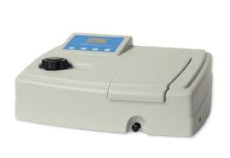

Ερώτηση 1^{η}
Περιγράψτε συνοπτικά ένα φασματοφωτόμετρο. Σε ποια αρχή στηρίζεται η φασματοφωτομετρία και πώς συσχετίζεται η απορρόφηση με τη συγκέντρωση;
Λύση

Αποτελεί ένα από τα πιο διαδεδομένα όργανα των βιοχημικών εργαστηρίων και χρησιμοποιείται για την μέτρηση απορρόφησης υγρών διαλυμάτων που μεταφέρονται σε αυτό με κυψελίδες.
Τα βασικά μέρη ενός φασματοφωτόμετρου
1. Η λυχνία παραγωγής φωτός. Χρησιμοποιούνται διάφορες λυχνίες ανάλογα με το φάσμα του φωτός (UV, Vis, IR) που θέλουμε να παράγουμε (προσπίπτουσα ακτινοβολία Po).
2. Το όργανο παραγωγής μονοχρωματικής ακτινοβολίας. Όπως είπαμε η ηλεκτρομαγνητική ακτινοβολία που θα διέλθει από το διάλυμα πρέπει να έχει συγκεκριμένο μήκος κύματος τέτοιο ώστε να απορροφάται από την ουσία που θέλουμε να μετρήσουμε. Αυτό επιτυγχάνεται με χρήση ειδικών οργάνων όπως είναι οι
α) μονοχρωμάτορες
β) φίλτρα
γ) πρίσματα
δ) φράγματα περιθλάσεως.
3. Κυψελίδες. Oι κυψελίδες είναι μικρά γυάλινα κυλινδρικά ή ορθογώνια σωληνάρια μέσα στα οποία τοποθετείται το διάλυμα που θέλουμε να μετρήσουμε. Είναι συγκεκριμένου πάχους και διαμέτρου και κατασκευάζονται από διάφορα υλικά (όχι μόνο γυαλί) ανάλογα με το χρησιμοποιούμενο μήκος κύματος. Οι κυψελίδες πρέπει να διατηρούνται σχολαστικά καθαρές αφού η παραμικρή ακαθαρσία θα επηρεάσει σημαντικά την μέτρηση μας.
4. Φωτοκύτταρο (ανιχνευτής φωτός). Είναι το όργανο που μετράει την ακτινοβολία P που διέρχεται μέσα από το διάλυμα.

Νόμος Νόμος Lambert-Beer Beer: Η απορρόφηση Α (για μια μονοχρωματική δέσμη ακτινοβολίας) ενός διαλύματος μιας ουσίας, είναι ανάλογη προς τη συγκέντρωσή της c και δίνεται από την εξίσωση:
A = $ε*l*c$
όπου꞉ ε η μοριακή απορρόφηση ( η απορρόφηση που θα είχε διάλυμα 1Μ της ουσίας)
$l$ το μήκος του δείγματος (cm)
c η συγκέντρωση της διαλυμένης ουσίας ( $\frac{mol}{l}$)
Α = $-log\left(\frac{l}{l_{0}}\right)$
όπου꞉ lο η ένταση του προσπίπτοντος φωτός και Ι το φως που εξέρχεται από την κυψελίδα.
Ο λόγος $(\frac{l}{l_{0}} )$ εκφράζει την διαπερατότητα Τ η οποία λαμβάνει τιμές 0-1.
Από τη παραπάνω σχέση γίνεται εμφανές ότι η απορρόφηση και η συγκέντρωση είναι ανάλογα μεγέθη.

Ερώτηση 2^{η}
Περιγράψτε τη γενική περίπτωση (διαδικασία) μιας ανάλυσης με φασματοφωτόμετρο. Ποιος ο ρόλος του τυφλού;
Λύση
Tο φως που παράγεται από ένα λαμπτήρα κατευθύνεται με μία ορισμένη ισχύ (Po) προς ένα υδατικό διάλυμα που περιέχει μία ουσία σε ορισμένη συγκέντρωση (Cg/lt). Το υδατικό διάλυμα απορροφάει τμήμα της προσπίπτουσας ακτινοβολίας και έτσι η ακτινοβολία που απομακρύνεται από αυτό έχει ισχύ P μικρότερη από την αρχική Po (P<Po).
Το τυφλό διάλυμα είναι διάλυμα που περιέχει όλες τις ουσίες του μετρούμενου διαλύματος (διαλύτη, αντιδραστήρια) εκτός από την μετρούμενη ουσία (δείγμα).

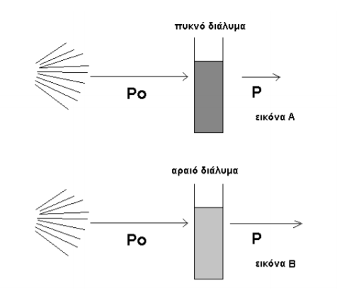

Ερώτηση 3^{η}
Τα αντιδραστήρια που έχουμε στη διάθεσή μας αναγράφουν κάποια κλίμακα μέτρησης (π.χ. τα αντιδραστήρια για τα νιτρικά μετρούν από 0,2 έως 20 mg/L NO3-N). Τι κάνουμε στην περίπτωση που η μέτρηση σε ένα δείγμα μας δίνει μεγαλύτερη τιμή;
Λύση

Ερώτηση 4^{η}
Να μετατρέψετε την τιμή του νιτρικού αζώτου (mg/l NO3-N) σε τιμή νιτρικών ιόντων (mg/L ΝΟ3 - ) και την τιμή του φωσφόρου από φωσφορικά (mg/L PO4-P) σε τιμή ορθοφωσφορικών ιόντων (mg/l PO4 -3 ).

Λύση

Ερώτηση 5^{η}
Να ορίσετε τις παραμέτρους που μετρήσατε φασματοφωτομετρικά. Για ποιο λόγο μας ενδιαφέρει η τιμή τους και ποια είναι τα όρια για αυτές για νερό ανθρώπινης κατανάλωσης; Σχολιάστε τις μετρήσεις σας

Λύση

